МУНИЦИПАЛЬНОЕ ОБРАЗОВАНИЕ
ВОРОНОВСКОЕ СЕЛЬСКОЕ ПОСЕЛЕНИЕ

СОВЕТ ВОРОНОВСКОГО СЕЛЬСКОГО ПОСЕЛЕНИЯ

РЕШЕНИЕ
01.03.2021 № 166

с. Вороново Кожевниковского района Томской области

Об отчете Главы Вороновского сельского поселения перед Советом депутатов Вороновского сельского поселения за 2020 год

В соответствии с частью 5.1 статьи 36, части 11.1 статьи 35 Федерального закона от 6 октября 2003 года № 131-ФЗ «Об общих принципах организации местного самоуправления в Российской Федерации», подпунктом 8 пункта 5 статьи 27 Устава муниципального образования «Вороновское сельское поселение» Кожевниковского района Томской области, заслушав информацию Главы Вороновского сельского поселения Прокопенко С.Н. о результатах своей деятельности и деятельности администрации Вороновского сельского поселения за 2020 год,

Совет Вороновского сельского поселения решил:

- Принять к сведению отчет Главы Вороновского сельского поселения Прокопенко С.Н. о результатах своей деятельности и деятельности администрации Вороновского сельского поселения за 2020 год согласно приложению.
- По результатам ежегодного отчета перед Советом депутатов Вороновского сельского поселения признать деятельность Главы Вороновского сельского поселения Прокопенко С.Н. и деятельность администрации Вороновского сельского поселения удовлетворительной.
- Рекомендовать Главе Вороновского сельского поселения Прокопенко С.Н. в ходе осуществления своей деятельности в 2021 году:
- продолжить работу по исполнению наказов избирателей депутатам Совета поселения и Главе поселения;
- выносить на общественные обсуждения с жителями поселения особо важные вопросы местного значения.
2. Обнародовать настоящее решение в установленном Уставом муниципального образования «Вороновское сельское поселение» порядке и разместить на официальном сайте Вороновского сельского поселения в сети «Интернет».
3. Настоящее решение вступает в силу со дня его обнародования.
4. Контроль исполнения настоящего решения возложить на председателя постоянной комиссии Совета Вороновского сельского поселения по контрольно-правовым вопросам Чирикова С.М.

Председатель Совета

Вороновского сельского поселения Н.В.Викторова

Глава поселения С.Н. Прокопенко

Приложение

УТВЕРЖДЕНО
решением Совета Вороновского сельского поселения от 01.03.2021 № 166

Отчет Главы поселения о проделанной работе за 2020 год
по Вороновскому сельскому поселению

В 2020 году Администрацией Вороновского сельского поселения принято 106 распоряжений по основной деятельности, 131 постановлений, 50 решений Совета, из них 133 – нормативно-правового характера, которые размещены на сайте Вороновского сельского поселения.
За 2020 год было рассмотрено 21 обращение граждан и 1586 входящей корреспонденции от организаций, контролирующих и вышестоящих органов власти. По заявлениям граждан выданы архивные сведения: выписки из похозяйственных книг, справки с места жительства, о составе семьи, на оформление субсидий, регистрацию прав в ТОРЦе и прочие справки – 814 штук.
Признаны нуждающимися в выделении древесины на корню для собственных нужд 248 человек.
На 01.01.2021 года в Вороновском сельском поселении 10 детей-сирот, состоят в списках на обеспечение жилыми помещениями.
За 2020 год проведено 4 собраний граждан (с соблюдением мер безопасности, в связи с распространением коронавирусной инфекции (COVID-19), на которых рассматривались: отчет Главы поселения, вопросы пастьбы скота, благоустройства сёл, противопожарной безопасности, вопросы инициативного бюджетирования, профилактики правонарушений, публичные слушания нормативных документов. В собраниях приняли участие 45 чел. и было рассмотрено 18 вопросов.
Информационным источником для изучения деятельности нашего поселения является официальный сайт поселения, где размещаются нормативно правовые документы, график приема главы и специалистов администрации, вся информация пополняется. На сайте поселения вы можете видеть новости поселения и объявления.
Численность населения на 01.01.2021 года составляет - 2208 чел., из них в работоспособном возрасте - 1138 чел, пенсионеров - 630 чел., детей в возрасте до 17 лет- 472 человека, состояло в службе занятости в 2020 году - 36 человек.
Количество подворий составляет - 936 дворов.
На территории поселения зарегистрировано Крестьянско–фермерских хозяйств и Индивидуальных предпринимателей в количестве - 14, в том числе животноводческих – 1 КФХ.
Количество ЛПХ содержащие КРС - 290 дворов, в т.ч. ЛПХ, содержащие коров - 180 дворов.
КРС на январь 2021 года насчитывается 555 голов, в том числе поголовье коров составляет 195 голов.
БЮДЖЕТ ВОРОНОВСКОГО СЕЛЬСКОГО ПОСЕЛЕНИЯ
- Доходы Вороновского сельского поселения
Исполнение бюджета Вороновского сельского поселения в отчетном периоде осуществлялось на основании Решения Совета Вороновского сельского поселения от 28.12.2019 года № 105 «О бюджете муниципального образования «Вороновское сельское поселение» на 2020 год», с учетом внесенных изменений.
За 2020 год исполнение бюджета Вороновского сельского поселения составило в сумме 15 млн. 467 тыс. 841 рубль при плане 15 млн. 623тыс. 685 рублей исполнение составило 99%.

Структура доходов местного бюджета за 2020 год
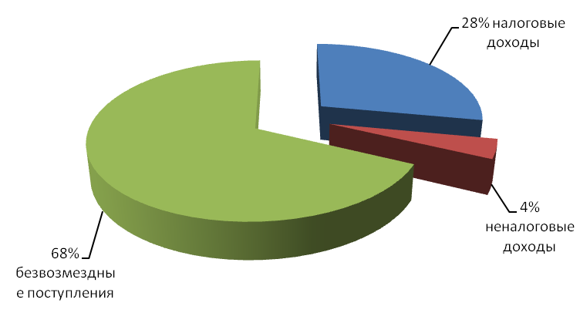
Структура доходов бюджета поселения говорит о большей доли финансовой помощи из вышестоящих бюджетов. Основную часть составляют безвозмездные поступления 68% от общего поступления доходов в виде дотаций, субвенций и межбюджетных трансфертов, 32% приходится на налоговые и неналоговые доходы.
В структуре налоговых и неналоговых поступлений в местный бюджет, наибольший удельный вес составили:
1. Налог на доходы физических лиц – 31% от общего поступления собственных доходов;
2. Доходы от уплаты акцизов – 28%;
3. Земельный налог – 24%.
Незначительную часть собственных доходов составили:
- Доходы от продажи земельных участков -13% от общего поступления собственных доходов;
Передано в собственность (договор купли-продажи) ООО «Вороновское» 2 земельных участка из земель сельскохозяйственного назначения, образованных в счет 23-х невостребованных земельных долей. Доход составил 610 тыс. 487 руб.
2. Налог на имущество –3%;
3.Единый сельскохозяйственный налог –1%.

Структура налоговых и неналоговых доходов за 2020 год
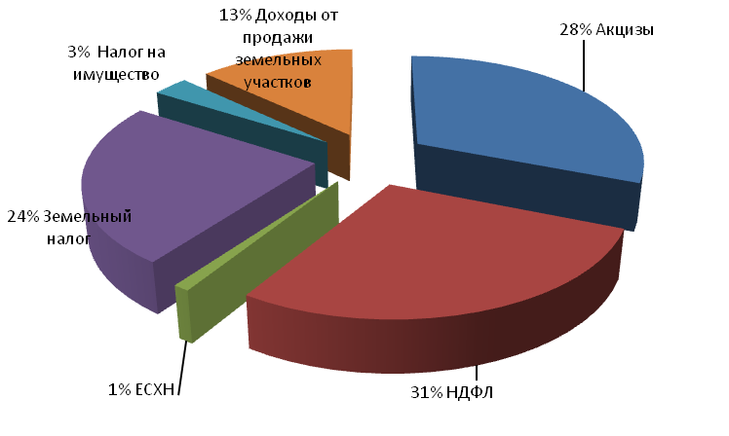

- Расходы Вороновского сельского поселения
Исполнение по расходам составило 14 млн. 627 тыс. 547 рублей при плановом объёме 16 млн. 251 тыс. 851 рубль 90% исполнения.
Виды расходов
(тыс. рублей)
Наименование видов расходов | План  на  2020 год | Факт  за  2020 год | % исполнения
Центральный аппарат | 4485,453 | 4359,821 | 97
Глава муниципального образования | 686,590 | 686,590 | 100
Резервные фонды | 17,000 | - | -
Другие общегосударственные вопросы | 273,806 | 268,262 | 98
Национальная оборона | 127,972 | 127,972 | 100
Национальная безопасность  и правоохранительная деятельность | 121,356 | 121,356 | 100
Национальная экономика | 4836,552 | 4016,748 | 83
Жилищно-коммунальное хозяйство | 1454,010 | 1385,885 | 69
Образование | 9,000 | - | -
Культура, кинематография | 3424,205 | 2858,835 | 95
Социальная политика | 758,767 | 758,767 | 100
Физическая культура и спорт | 40,000 | 26,171 | 65
Межбюджетные трансферты бюджетам муниципальных районов из бюджетов поселений и межбюджетные трансферты бюджетам поселений из бюджетов муниципальных районов на осуществление части полномочий по решению вопросов местного значения в соответствии  с заключёнными соглашениями | 17,140 | 17,140 | 100
ИТОГО: | 16251,581 | 14627,547 | 90

Структура расходов за 2020 год
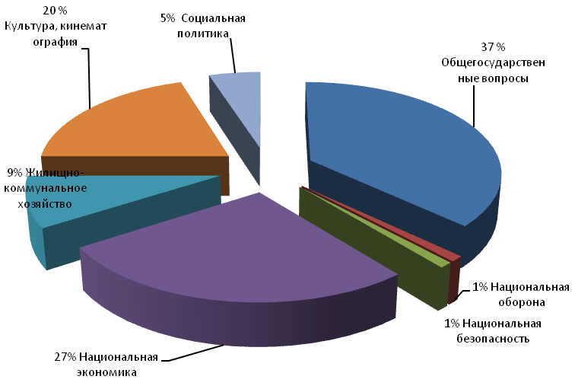
Расходы бюджета были направлены на следующие цели и нужды.
Основные мероприятия:
- Другие общегосударственные вопросы
В рамках данного вопроса проведены работы по внесению изменений в графическую и текстовую части Правил землепользования и застройки Вороновского сельского поселения на данные мероприятия израсходовано 150 тыс. рублей.
Подготовлены технические планы шести гидротехнических сооружений на сумму 42 тыс. рублей.
Совместно с центром занятости населения был трудоустроен 1 безработный. Расходы составили 6 тыс.743 рубля. Проведены работы по уборке мусора на территории поселения.
В каждом населённом пункте сельского поселения проведены субботники, всего по поселению прошло 12 субботников.
Принят на работу 1 осужденный по отбыванию исправительных работ, расходы в 2020 году оставили в сумме 41 тыс. 063 рублей, за счет бюджета поселения.
Проведены кадастровые работы по оформлению межевого плана по образованию земельного участка в с. Вороново, расходы составили 7 тыс. 775 рублей.
Награждены победители районного конкурса, за хорошее содержание обелисков воинов, погибших в Великую Отечественную войну в общей сумме 6 тыс. 200 рублей. За первое место с. Осиновка, директору МКОУ Осиновская СОШ Нимирской Е.В. вручено 4 тыс. рублей, за третье место в с. Вороново, председателю первичной ветеранской организации Оплеухиной М.К. 2 тыс. 200 рублей.
- Вопросы национальной безопасности
На указанные цели было израсходовано 121 тыс. 356 рублей, из них: на сумму 20 тыс. рублей проведены работы по опашке минерализованных полос границ населенных пунктов Вороновского сельского поселения; на 19 тыс. 379 рублей проведен ремонт системы оповещения о пожаре по адресу: д. Красный Яр; на устройство колодца и пожарного гидранта, расположенного по адресу: Томская область, Кожевниковский район, с. Вороново, ул. Советская 48а израсходовано 81 тыс.977 рублей.
3. Вопросы дорожного хозяйства
Расходы на зимнее содержание автомобильных дорог (очистка дорог от снега) составили 1 млн. 540 тыс. 280 руб.
Проведён ремонт автомобильных дорог на общую сумму 1 млн. 953 тыс. 863 руб., всего отремонтировано 1190 метров.
В с. Вороново ремонт проводился по ул. Крестьянская (от ул. Пролетарской до ж/д № 58 по ул. Ленинской) отремонтировано 790 метров.
В с. Осиновка ремонт проводился по улице Советская (от ж/д № 73 до ж/д № 91) отремонтировано 400 метров.
В 2021 году планируется поставить на учет 4 участка автомобильных дорог в с. Вороново (по улицам Советская, Крестьянская, Карла Маркса, Набережная) для увеличения финансирования на содержание дорог.
Проведены работы по электроосвещению пешеходных переходов на автомобильных дорогах ул. Уткина в селе Вороново и ул. Новая в деревне Еловка на сумму 112 тыс. 049 рублей.
В с. Вороново проведены работы по устройству недостающего уличного освещения на сумму 117 тыс. 393 рублей.
Также, 62 тыс. 292 рубля израсходовано на услуги по строительному контролю.
23 тыс. 100 рублей направлены на услуги по разработке сметной документации и проверку достоверности определения сметной стоимости по ремонту дорог.
Проведен комплекс работ по содержанию автомобильных дорог, из них:
- работы по восстановлению изношенных верхних слоев асфальтобетонных покрытий на автомобильных дорогах в с. Вороново, д. Еловка на сумму 246 тыс. 930 рублей;
- работы по восстановлению поперечного профиля и ровности проезжей части автомобильных дорог с гравийным или грунтовым покрытием без добавления новых материалов в с. Вороново, д. Екимово, д. Еловка на сумму 48 тыс. 790 рублей;
- приобретены дорожные знаки на сумму 21 тыс. 400 рублей.
- Жилищное хозяйство
В рамках данного вопроса приобретен пиломатериал для ремонта муниципального жилого помещения в с. Вороново ул. Ленинская, д. 60 на сумму 10 тыс. рублей.
5. Вопросы Коммунального хозяйства
В сфере коммунального хозяйства самыми острыми в поселении являются вопросы водоснабжения. Водопроводные сети поселения обслуживает организация КРМУП «Комремстройхоз», регулярно устраняет неполадки в водопроводных сетях по факту порыва.
В 2020 году за счет средств районного бюджета был проведен капитальный ремонт (замена 670 метров) участка водопровода в с. Вороново по ул. Большая Подгорная - 170 м., ул. 2 Пятилетка - 200 м, Советская - 300 м. Общая протяженность водопроводных сетей в сельском поселении составляет - 34483,1 м.
6. Вопросы благоустройства
В сфере благоустройства главной задачей администрации является обеспечение комфортного проживания населения.
На решение вопросов по благоустройству расходы составили 1 млн. 372 тыс. 385 руб., из них на уличное освещение израсходовано 557 тыс. 275 руб.;
Дополнительно установлено 33 осветительных приборов, в том числе: в с. Вороново -15 шт., в с. Осиновка – 4 шт., в д. Еловка – 10 шт., в д. Екимово – 2 шт., в д. Красный яр – 2 шт.
На мероприятия по благоустройству сёл израсходовано 130 тыс. 414 рублей, в частности была организована работа по сбору и вывозу мусора с территории сельского поселения, велась работа по содержанию площадок временного хранения и сортировки отходов (буртование отходов), а также проводились другие мероприятия по благоустройству, такие как, скашивание сорняков.
Сформирован реестр площадок ТКО. Запланировано обустроить 50 площадок, на которых будут установлены 122 контейнера.
Для создания площадок накопления твердых коммунальных отходов, частично приобретены контейнеры для сбора твердых коммунальных отходов, всего приобретено 43 контейнера на сумму 340 тыс. 990 рублей.
В д. Красный Яр по ул. Коммунистическая, 37А установлена детская спортивно-игровая площадка 325 кв. м, в рамках проекта «Инициативного бюджетирования», расходы составили 344 тыс. 696 рублей, в том числе: 287 тыс.787 руб. – областные средства, 34 тыс. 815 руб. – районный бюджет, 22 тыс. 094 руб. – юридические и физические лица, 3 тыс. руб. на изготовление сметы за счет средств бюджета сельского поселения. В с. Вороново построена деревянная горка для детей из пиломатериала, приобретенного у Селихова В.Н. к Новогодним праздникам и установлены 2 елки.
7. Социальная политика

В рамках данного вопроса была оказана социальной помощь труженику тыла военных лет в виде денежной выплаты на компенсацию расходов по ремонту жилого помещения на сумму 42 тыс. 106 рублей.

Приобретено жилое помещение для детей-сирот в д. Красный Яр, стоимостью 716 тыс. 661 рублей.

Глава Вороновского сельского поселения С.Н.Прокопенко

